

各務原市立鵜沼第一小学校　　学校便り

《学校の教育目標》

誇りをもって　進んでやりぬく子

令和６年１１月２5日　第7号



**人生の選択肢を広げる**

　校長　　小嶋　隆弘

11月には、実に多くの地域の皆様や外部講師にご来校いただきました。

　　１1日（金）サツマイモ掘り体験（JAぎふ鵜沼支店）

　　１5日（火）芸術鑑賞会（影絵劇団かしの樹）

　　 １6日（水）鵜沼中学校区あいさつの日　連れ去り防止教室（県警たんぽぽ班）

　　１7日（木）地球温暖化防止教室（岐阜県地球温暖化防止活動推進センター）

　　 14日（木）小児生活習慣病予防講話（学校医　木村ファミリークリニック院長）

　　　　15日（金）見まもり隊感謝の会（見まもり隊の皆様）

　　　16日（土）ういちSDGs

　　　　　　　　　　　　　中山道鵜沼宿木遣保存会　　鵜一小校区民生委員・児童委員

　　　　　　　　　　　　　東海学院大学　　マーブルクレヨンプロジェクト 各務原市消防団

　　　　　　　　　　　　　鵜沼中学校区学校運営協議会　　岐阜県ボッチャ協会

　　　　　　　　　　　　　岐阜県動物愛護センター　　ジョイフル各務原　　各務原市生活学校

　　　　　　　　　　　　　NPO法人 未来へのみち　　 　 　の皆様

また、２年生が各務原市中央図書館を、３年生が各務原市西部方面消防署を学びの場としました。さらには、４年生が各務原市少年自然の家、６年生が修学旅行へ出かけ、仲間との時間とそこでしかできない体験を共有します。ご協力いただいた皆様方には、貴重なお時間と子供たちへの学びの場をご提供くださり、誠にありがとうございました。

私たちのこれまでもそうであったように、子供たちも多くの選択を重ねて人生を歩んでいきます。自分の可能性に気付き、才能を存分に発揮して自分を輝かせ続ける道に出会えるかどうかは、選択肢の数によります。「知っていること」が選択肢となります。「やったことがある」ことが、選択の根拠を明確にし、自己責任の意識を高めます。講師をお招きしての学習は、私たち教職員の限られた人生経験では到底及ばない、広い広い大人の世界とその素晴らしさを、子供たちの人生の選択肢に加えることができる貴重な機会であるととらえ、今後もご協力をいただきたいと考えています。

そういった意味では、日常の学校生活における各教科学習も、子供たちにとって人生の選択肢を獲得する場であり、自分の得意を知ったり、向き不向きに気付いたりしながら、自分の特性を自分で見いだす場といえます。保護者の皆様には、子供たちの「どうして勉強をしなくちゃいけないの」という問いに対する一つの答えとして、機会があればお話ししていただけるとよいと思います。

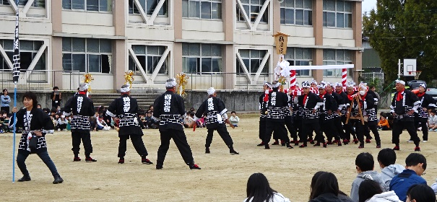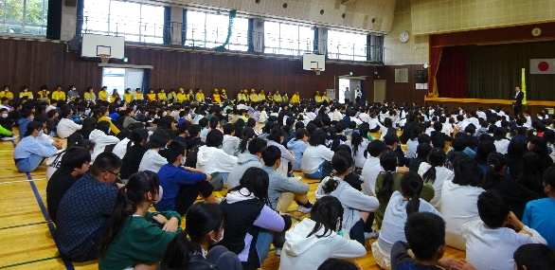

うる丸

【木遣り】

【見まもり隊感謝の会】

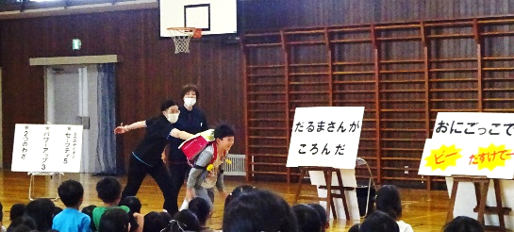

【連れ去り防止教室】